7th grade – ENGLISH, WEEK PLAN:
30th March – 3rd April, 2020

Hello and welcome back!
As promised, here is the 2nd part of your workload for this week.
You have until Friday to do these exercises, and of course take pictures once you're finished and send it to my e-mail.

LET'S START!

- Odpri UČBENIK na str. 94, naloga 1.
Poslušaj posnetek in napiši imena fantov v okvirčke.
Posnetek najdeš na tej povezavi: https://touchstone.si/audio/ts7/94_How_Tall_Are_You.mp3

- UČBENIK, str. 95, naloga 2. Igraj dialog v paru.

How tall are you?
I think I'm …
Povej, kako visoki so člani tvoje družine, prijatelji,…Izberi si vsaj 3 ljudi.
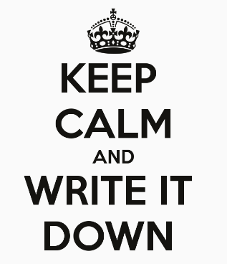
ZAPIS V ZVEZEK:
HOW TALL ARE YOU? - Kako visok si?
I'm (1.65m). (a metre and 65 centimetres; one point sixty-five centimetres)

- NUMBERS - ŠTEVILA UČBENIK str. 95
Poslušaj in ponovi za posnetkom.
Posnetek najdeš na tej povezavi: https://touchstone.si/audio/ts7/95_Numbers.mp3

PREBERI REMEMBER BOX v desnem okvirčku.
Poslušaj in ponovi za posnetkom.
Posnetek najdeš na tej povezavi:
https://touchstone.si/audio/ts7/94_How_Tall_Are_You.mp3

- UČBENIK, str. 95, naloga 6a,b
Oglej si kviz in odgovori na vprašanja, nato preveri s slušnim posnetkom.
Posnetek najdeš na tej povezavi:
https://touchstone.si/audio/ts7/95_Numbers.mp3

- UČBENIK, str. 96, nal. 7a
HOW FAR IS IT? - KAKO DALEČ JE?
Preberi primere in jih še sam napiši 3 v zvezek. Izberi različne kraje.
Npr.: Murska Sobota is 287 km from Koper.
7a – Igraj dialoge!

- UČBENIK, str. 96
HOW HIGH ARE THEY? - KAKO VISOKE SO (gore)?
Sprašuj in odgovarjaj. Nato preveri s slušnim posnetkom.
Posnetek najdeš na tej povezavi:
https://touchstone.si/audio/ts7/96_Look_at_This_Picture_of_Mountains.mp3

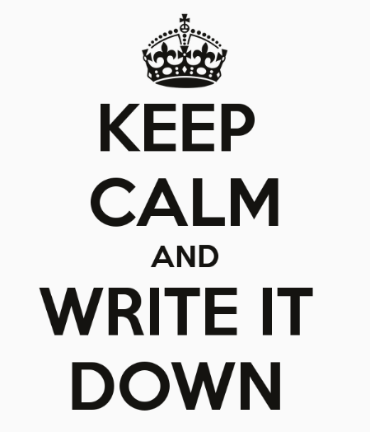
ZAPIS V ZVEZEK:

NUMBERS - ŠTEVILA

100 a / one hundred
107 a / one hundred and seven
425 four hundred and twenty-five

V britanski angleščini uporabljamo and pred zadnjima dvema številkama
(deseticami in enicami) nekega števila.
V ameriški angleščini se and ponavadi ne uporablja.

1,000 a / one thousand
1,500 a / one thousand five hundred
8,848 eight thousand, eight hundred and forty-eight
11,000 eleven thousand

Pri pisanju tisočice ločimo z vejico.

Namesto decimalne vejice v angleščini uporabimo piko.
3. 6 (three point six)

- V DELOVNEM ZVEZKU REŠI:
str. 102/ nal. 3,4,
str. 103/ nal. 5a, 5b
Ko naloge rešiš, preveri rešitve in popravi napake!
Rešitve najdeš na tej povezavi:
https://touchstone.si/index.php/downloadable/download/sample/sample_id/63/



S tem ste zaključili z angleščino za ta teden! 😊
Čas imaš do konca tedna, ni potrebno, da vse narediš v enem dnevu, tudi ure za angleščino so razporejene čez cel teden, kajne?

Pa ne pozabite rešenih vaj poslikati, ter mi jih poslati na email
tjasa.vozel@guest.arnes.si

Se slišimo prihodnji teden, imej se lepo, bodi natančen pri delu, veliko se smej in predvsem bodi zdrav!

Tvoja učiteljica angleščine Tjaša

